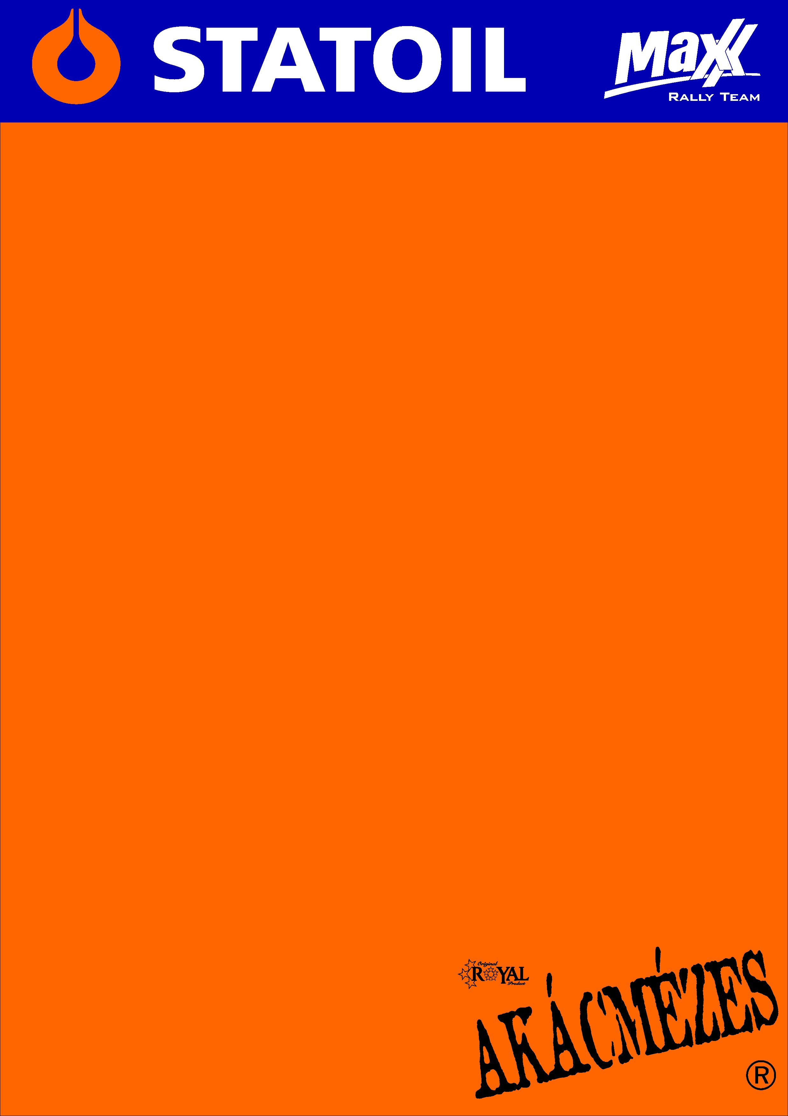

2008. október 12.
Nyirád Rallye, Összefoglaló.
Kakuszi Zsolt-Kakuszi Csaba
Renault Clio Super1600

Miénk a bajnoki cím!

Kakuszi Zsolt- Kakuszi Csaba: „Régi vágyunk teljesült ezzel a győzelemmel, igazán még nem dolgoztunk fel, hiszen számunkra minden nyertes futam óriási öröm.
Már pénteken délben kiderült, hogy végre mi vagyunk a Super1600-as kategória bajnokai, ennek ellenére az összes gyorsaságin úgy nyomtuk a gázt, mintha komolyan versenyben lennénk. Ehhez mérten most is megpróbáltuk kihozni magunkból a maximumot. Így az első körben kétszer jól magunkra is ijesztettünk, a féktáv sikerült túlságosan rövidre, kissé lecsúsztunk az ívről, amiben talán a köd is közrejátszott. Ezután kicsit visszavettünk a tempóból.
Spórolni akartunk a gumikkal, ezért az első nap kicsit elnyűtt abroncsokkal mentünk ki, amik az első gyorson hátul teljesen lekoptak. Alig bírtunk fékezni, nem volt tapadásunk így folyamatosan csúszkáltunk. A záró körre feltettük az új gumikat, minden sokkal jobb lett, egyből 22 másodpercet javítottunk. Tapasztalat, hogy ezen nem szabad spórolnunk. Az utolsó percig komoly tempót diktáltunk, így a kalandozás sem maradt el…
A Clió kibírta, igaz egy-két apró probléma nélkül most sem úsztuk meg. A fékünk nem volt tökéletes kétszer a gyorsaságin el is ment, később pedig nagyon hátra volt csavarva, ami a csúszkálásban igencsak közrejátszhatott. Ráadásul a kezemet is megégettem, mert a kipufogónk is egy kisebb szervizre szorult.
Az utolsó előtti szakaszon pedig egy dupla ugrató nagyon feldobta az autó hátulját, leestünk az útról, szerencsére azonban komolyabb galiba nélkül úsztuk meg. Egy picit azért szerelnünk kellett, mert a hűtő telement gazzal. Ezt a versenyt „langyosabbnak” éreztük, mint tavaly, amiben a megfogyatkozott kategória is közrejátszott.
Az egész idény a terveink szerint alakult, hatból-hat futamot sikerült megnyernünk! Örömautózás és az idény méltó befejezése volt számunkra ez a Nyirád rali!”

Köszönjük támogatóinknak!
További információ: Papp Zsuzsa 30-239-5827
A folyamatosan frissülő honlapunkon, www.maxxrally.hu -n.
Ingyenesen letölthető fotóinkat megtalálja a www.mediafoto.hu -n!

